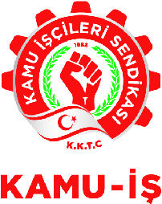

19.12.2018

BASIN AÇIKLAMASI

Bilindiği üzere, Mahkemelerimizde yıllardan beri personel sıkıntısı mevcuttur.

Kamu – İş Sendikası ve KTAMS bu sıkıntıyı gidermek amacıyla ortak grev uygulamıştır.

Sorunun çözümleme aşamasına geldiğini düşünürken, ilgili merciler, personel istihdamı konusunda gerekli yasal yetkilerin verilmesine rağmen, istihdam yapılmamıştır.

15 Ocak 2019 tarihine kadar 3(üç) işçi ve stenograf istihdam edilmemesi halinde tekrardan eylemleri başlatacağımızı açıklar, gereğinin yapılmasını Hükümetten bekleriz.

KAMU-İŞ KTAMS

